Ålbæk Badmintonklub bestod eksamen

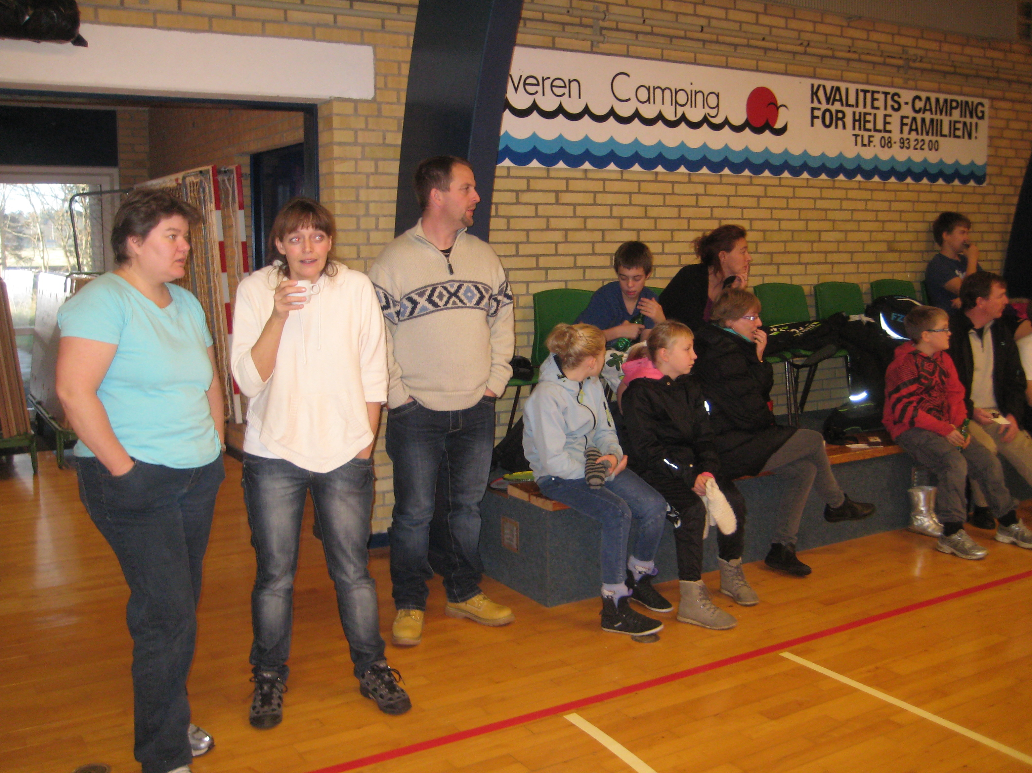

Forældrene fulgte ivrigt med på banerne.
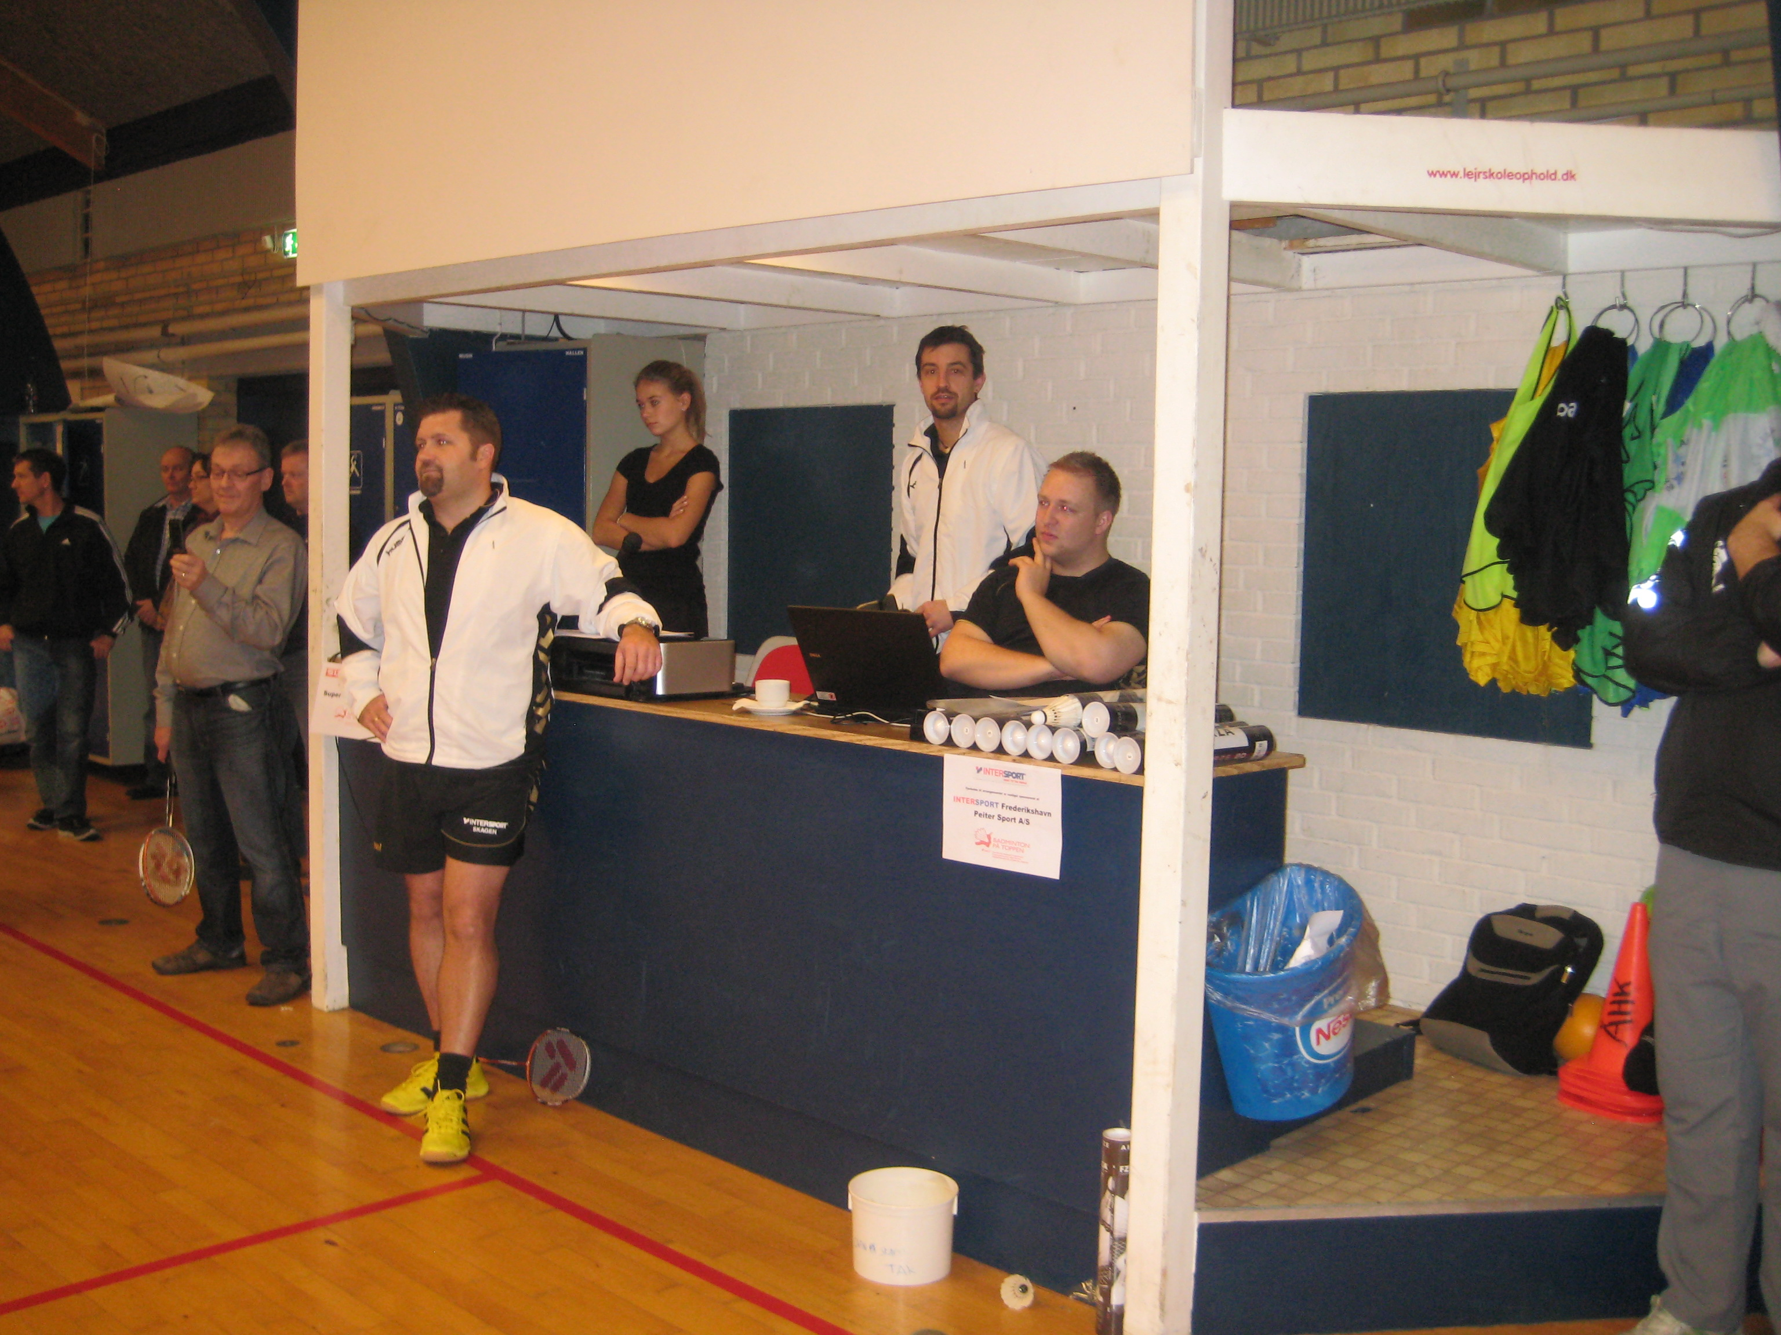
Bestyrelsen fra Ålbæk kunne med tilfredshed konstaterer at første store badminton arrangement er vel overstået.

Ålbæks Badmintonklub bestod eksamen.
For første gang i badmintonklubbens historie blev der afholdt stævne med 90 spillere og forældre samt besøg af TV 2 Nord. Klubben har netop afholdt 3. arrangement i projekt Badminton på toppen.
Med hjælp fra de 5 øvrige klubber blev der skabt nogle herlige badminton timer i Ålbæk.
Ålbæk har haft en hård tid vedrørende medlemstal i badmintonafdelingen. For få år siden var medlemstallet ca. 80 i ungdomsafdelingen. Herefter styrtdykkede medlemstallet samtidig med at klubben pludselig stod uden en bestyrelse. Nu er medlemstallet stigende samtidig med at den unge bestyrelse er ved at etablere sig . Tydeligt at bestyrelsen har stor gevinst af samarbejdet med de 5 øvrige klubber. Der er rigtig megen viden og støtte at hente fra naboklubberne. 20 ungdomsspillere er i øjeblikket indmeldt – og der er plads til flere. Nye forældre havde bidraget med frivillig hjælp til klubben i forbindelse med arrangementet – dette også en utrolig vigtig ressource for at klubben fortsat kan udvikle sig.
Der vil den kommende tid være fokus på opkvalificering af træningen. Klubben har indgået aftale med DBF-Nordjylland om ny træneruddannelse som i første omgang vil være 4 træningspas i Ålbæk hvor spilleren introduceres af højtuddannede trænere . Efterfølgende deltager trænerne i Ålbæk på den nye lancerede træneruddannelse i Badminton Danmark. Sideløbende uddanner bestyrelsen sig i at lede frivillige – at involvere forældrene – synliggøre klubben via hjemmeside samt rekruttere flere ungdomsspillere.
Ålbæk Badmintonklub er i rivende udvikling .

